- Formula i anomena les molècules de la reacció de transaminació de l’àcid aspàrtic utilitzant piruvat com acceptor del grup amina.
- Formula i anomena les molècules d’una reacció catalitzada per l’enzim glutamat-aminotransferasa.
- Formula i anomena les molècules de la reacció de desaminació oxidativa dels aminoàcids següents:
a) alanina b) àcid glutàmic c) àcid aspàrtic
- Formula la reacció de descarboxilació dels aminoàcids següents:
a) àcid aspàrtic b) tirosina c) leucina
- L’esquema següent resumeix el catabolisme dels esquelets de carboni dels aminoàcids:
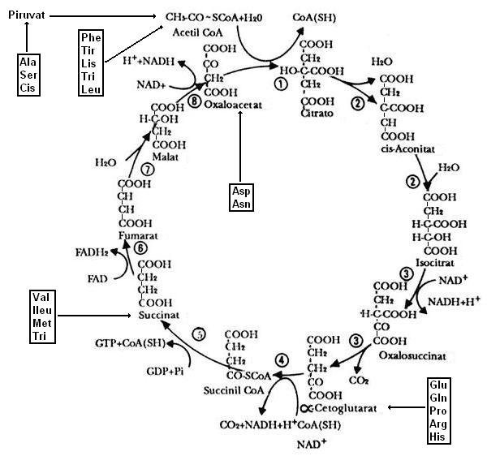

a) Quants ATP produeix la respiració aeròbica de l’alanina?
b) Quants ATP pot originar una molècula de fenilalanina si tots els seus carbonis s’utilitzen per sintetitza acetil-CoA?
c) Calculeu el nombre de molècules d’ATP produït per la respiració aeròbica d’un aminoàcid de 6 carbonis (leucina). Compareu el resultat anterior amb el nombre de molècules d’ATP obtingudes per la respiració aeròbica de la glucosa.

